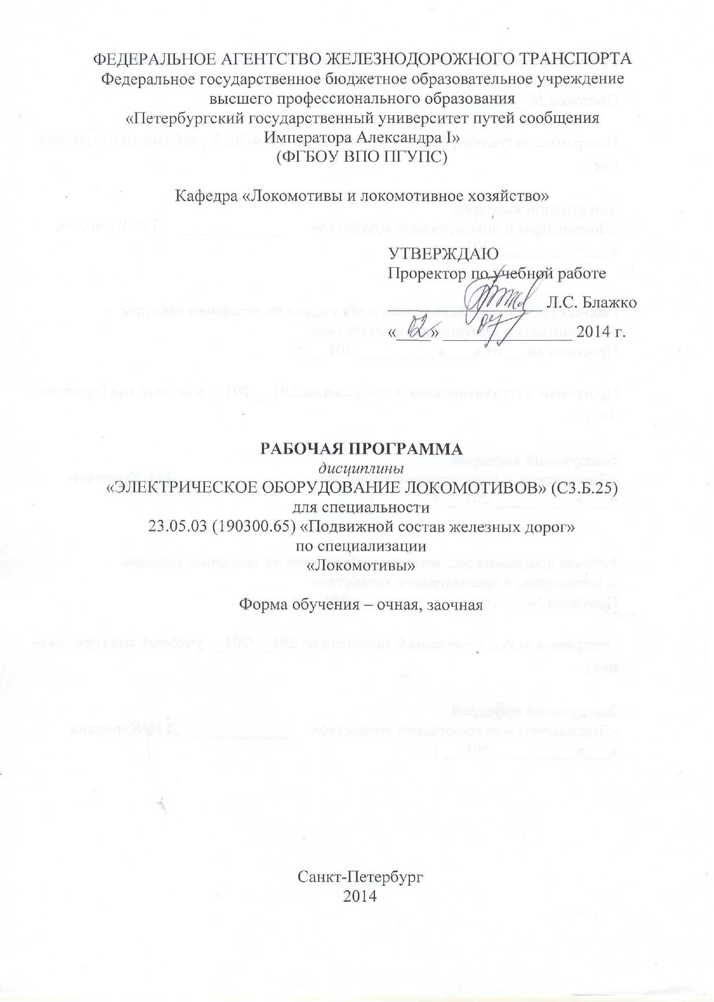

|  |  |  |
| --- | --- | --- |
|  |  |  |

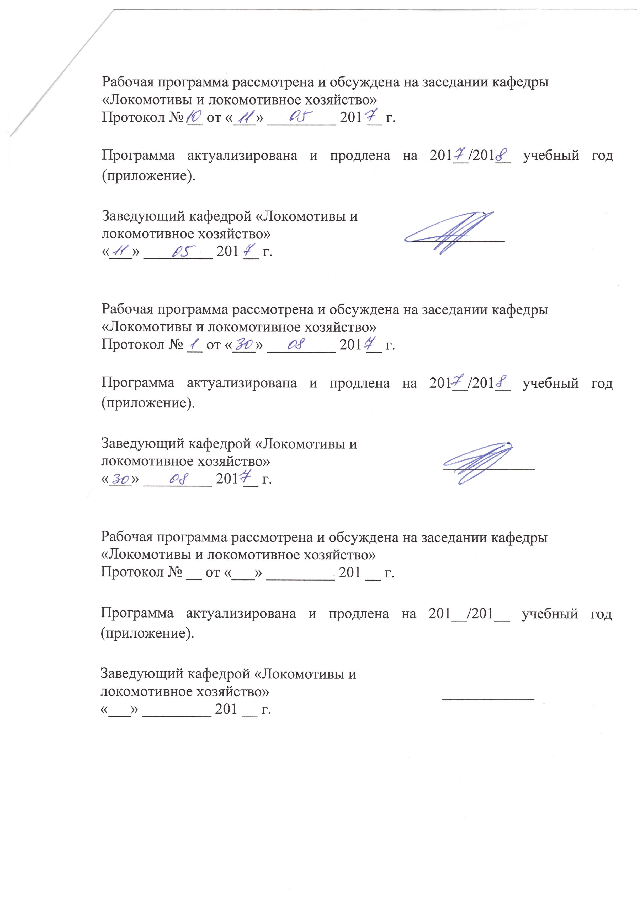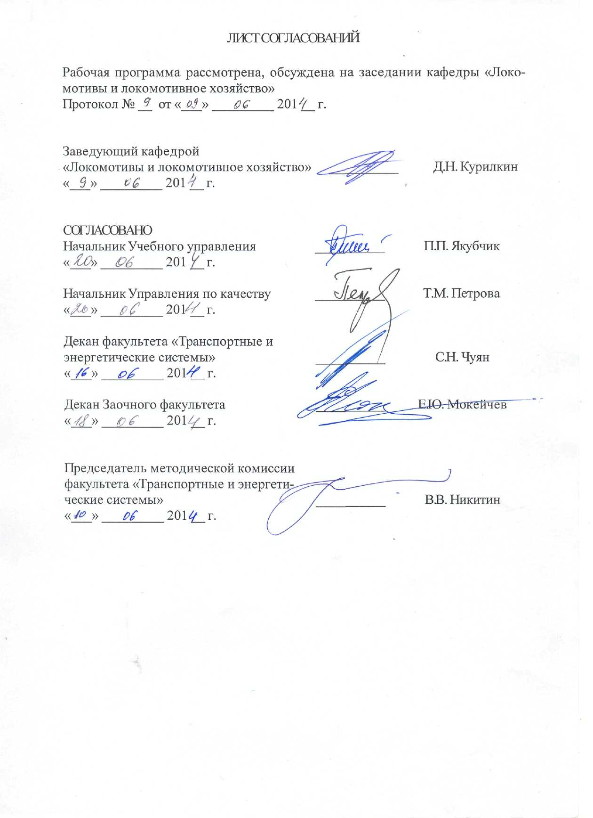

1. **Цели и задачи дисциплины**

Рабочая программа составлена в соответствии с ФГОС, утвержденным «17» января 2011 г., приказ № 71 по специальности 23.05.03 (190300.65) «Подвижной состав железных дорог», специализация «Локомотивы» по дисциплине «Электрическое оборудование локомотивов».

Цель дисциплины – изучение студентами основ теории и конструкции электрических аппаратов, применяемых для управления силовой установкой и вспомогательным оборудованием современных и перспективных тепловозов.

Для достижения данной цели решаются следующие задачи:

- изучение принципов действия, конструктивного исполнения, условий и режимов работы тепловозного электрооборудования, методов расчета параметров его агрегатов, блоков и аппаратов;

- изучение правил эксплуатации и обслуживания электрического оборудования тепловозов, методов настройки агрегатов, блоков и электрических систем, методов определения неисправностей электрооборудования.

**2. Требования к уровню освоения содержания дисциплины.**

**Компетенции, формируемые в результате освоения дисциплины.**

В результате изучения дисциплины студент должен:

**Знать**:

– структуру электрического оборудования автономных локомотивов; назначение, особенности конструкции, эксплуатации, технического обслуживания и характеристик электрических аппаратов и электрических машин автономных локомотивов;

**Уметь**:

- использовать методы и компьютерные технологии расчета элементов и узлов электрического оборудования автономных локомотивов;

**Владеть**:

- навыками определения неисправностей и настройки элементов электрического оборудования автономных локомотивов.

Процесс изучения дисциплины направлен на формирование следующей профессиональной компетенции:

**-** знанием электрического оборудования автономных локомотивов и особенностей его эксплуатации; умением рассчитыватьэлементы и узлы электрического оборудования автономных локомотивов, применять методы моделирования и расчета электрических схем силовых цепей и цепей регулирования энергетической передачи, цепей управления и защиты электрического оборудования; владением навыками чтения и разработки электрических схем автономных локомотивов, навыками определения неисправностей в электрических схемах и настройки элементов электрического оборудования автономных локомотивов (ПСК-1.5).

**3. Место дисциплины в структуре основной образовательной программы**

Дисциплина «Электрическое оборудование локомотивов» (С3.В.25) относится к базовой части профессионального цикла и является обязательной дисциплиной для специализации «Локомотивы».

Для ее изучения требуется предварительное освоение следующих дисциплин:

* «Электротехника и электроника» (С2.Б.10);
* «Электрические машины» (С3.Б.7);
* «Подвижной состав железных дорог» (С3.Б.11);

Дисциплина «Электрическое оборудование локомотивов» служит основой для изучения следующих дисциплин:

- «Техническая диагностика подвижного состава» (С3.Б.13);

- «Производство и ремонт подвижного состава» (С3.Б.15);

- «Электрические схемы тепловозов» (С3.В.ОД.2)

* «Научно-исследовательская работа» (С5.Н);
* «Производственная практика» (С5.П);
* «Преддипломная практика» (С5.П);
* «Итоговая государственная аттестация» (С6).

**4. Объем дисциплины и виды учебной работы**

для очной формы обучения

|  |  |  |
| --- | --- | --- |
| Вид учебной работы | Всего часов | Семестр |
| VI |
| Аудиторные занятия (всего)  В том числе:  - лекции;  - практические занятия;  - лабораторные работы; | 54  36  -  18 | 54  36  -  18 |
| Самостоятельная работа (СРС) (всего) | 18 | 18 |
| Подготовка к экзамену | - | - |
| Форма контроля знаний | З | З |
| Общая трудоемкость: час/зачетных единиц | 72/2,0 | 72/2,0 |
| Количество часов в интерактивной форме | 18 | 18 |

для заочной формы обучения

|  |  |  |
| --- | --- | --- |
| **Вид учебной работы** | **Всего часов** | Курс |
| 4 |
| Аудиторные занятия (всего)  В том числе:   * лекции (Л) * практические занятия (ПЗ) * лабораторные работы (ЛР) * контроль самостоятельной работы (КСР) | 8  4  -  4  - | 8  4  -  4  - |
| Самостоятельная работа (СРС) (всего) | 60 | 60 |
| Контроль (Эк+За ), час | 4 | 4 |
| Контрольные работы, шт. | 1 | 1 |
| Форма контроля знаний | З | З |
| Общая трудоемкость: час / з.е. | 72/2 | 72/2 |
| Количество часов в интерактивной форме | 4 | 4 |

**5. Содержание и структура дисциплины**

5.1 Содержание разделов дисциплины

|  |  |  |
| --- | --- | --- |
| № п/п | Наименование раздела | Содержание раздела |
| 1 | Введение | Назначение и группы электрического оборудования локомотивов. Краткая история развития электрического оборудования локомотивов. Роль электрооборудования в обеспечении функциональности. Надежности и экономичности современных локомотивов. |
| 2 | Коммутационные электрические аппараты. | Классификация электрических аппаратов. Виды коммутационных электрических аппаратов. Принцип действия, конструкция и функциональное назначение электромагнитных реле. Основные характеристики реле, условные изображения на схемах. Принципы действия, кинематические схемы и конструкции контакторов. Системы дугогашения контакторов. Основы расчета электрических коммутационных аппаратов. Аппараты силовых цепей тепловоза. Работа аппаратов силовой цепи при сборке и разборке схемы. |
| 3 | Силовые цепи тепловозов с электрической передачей. | Назначение силовых цепей. Схема силовой цепи. Коммутационные аппараты силовых цепей, их назначение и основные характеристики. Порядок сборки и разборки схемы силовой цепи. |
| 4 | Управление и защита электрического оборудования тепловозов | Основные принципы управления тяговыми электродвигателями тепловоза. Боксование колесных пар, основные принципы обнаружения и ликвидации. Защита электрического оборудования от замыкания токоведущих частей на корпус тепловоза. |
| 5 | Аккумуляторные батареи тепловозов. | Назначение аккумуляторных батарей локомотивов. Основные характеристики аккумуляторов. Факторы, определяющие текущую емкость аккумулятора. Правило Пейкерта. Виды аккумуляторов, применяемых на локомотивах, принципы их действия, достоинства и недостатки. Состав электролита кислотных и щелочных аккумуляторов, изменение его при работе аккумуляторов.. Зарядка аккумуляторной батареи на локомотиве. Контроль состояния аккумулятора в процессе эксплуатации локомотивов. |

5.2. Разделы дисциплины и виды занятий

для очной формы:

|  |  |  |  |  |  |  |
| --- | --- | --- | --- | --- | --- | --- |
| № п/п | Наименование раздела дисциплины | **Л** | **ПЗ** | **ЛР** | **СРС** | **Всего** |
| 1 | 2 | 3 | 4 | 5 | 6 | 7 |
| 1. | Введение. | 2 |  |  |  | 2 |
| 2. | Коммутационные электрические аппараты. | 8 |  | 4 | 4 | 16 |
| 3. | Силовые цепи тепловозов с электрической передачей. | 6 |  | 4 | 4 | 14 |
| 4 | Управление и защита электрического  Оборудования тепловозов | 14 |  | 8 | 8 | 30 |
| 5. | Аккумуляторные батареи | 6 |  | 2 | 2 | 10 |
| ИТОГО: | | 36 |  | 18 | 18 | 72 |

для заочной формы:

|  |  |  |  |  |  |  |
| --- | --- | --- | --- | --- | --- | --- |
| № п/п | Наименование раздела дисциплины | **Л** | **ПЗ** | **ЛР** | **СРС** | **Всего** |
| 1 | 2 | 3 | 4 | 5 | 6 | 7 |
| 1. | Введение. | 0,5 |  |  |  | 0,5 |
| 2. | Коммутационные электрические аппараты. | 1,0 |  | 1,0 | 15 | 17 |
| 3. | Изоляция электрического оборудования  локомотивов | 0,5 |  | 1,0 | 15 | 16,5 |
| 4. | Аккумуляторные батареи | 1,0 |  | 1,0 | 15 | 17 |
| 5. | Управление и защита электрического  оборудования. | 1,0 |  | 1,0 | 15 | 17 |
| ИТОГО: | | 4 |  | 4 | 60 | 68 |

**6. Перечень учебно-методического обеспечения для самостоятельной работы обучающихся по дисциплине**

|  |  |  |
| --- | --- | --- |
| **№**  **п/п** | **Наименование раздела** | **Перечень учебно-методического обеспечения** |
| 1 | Введение. | 1. Грачев В.В., Курилкин Д.Н., Надежин А.А., Сергеев С.В., Морошкин Б.Н. Электрические схемы тепловозов 2ТЭ116, ТЭП70. Альбом электрических схем с описанием. /Рекомендован департаментом уч. заведений ОАО РЖД для студентов образ. учреждений среднего проф. образования. Издание 2-е, стереотипное. Изд-во «Маршрут», Москва, 2014. – 137 с., ил.  2. Бородин А.П. Электрическое оборудование тепловозов. - М.: Транспорт, 2012. - 287 с., ил.  3. Скалин А.В., Бухтеев В.С., Кононов В.Е. Электрические машины и аккумуляторные батареи тепловозов (конструкция, ремонт и испытание). - М.: Желдориздат, Трансинфо, 2005. – 232 с., ил. |
| 2 | Коммутационные электрические аппараты. |
| 3 | Силовые цепи тепловозов с электрической передачей. |
| 4 | Управление и защита электрического  Оборудования тепловозов |
| 5 | Аккумуляторные батареи |

**7. Фонд оценочных средств для проведения текущего контроля успеваемости и промежуточной аттестации обучающихся по дисциплине**

Фонд оценочных средств по дисциплине «Электрическое оборудование локомотивов» является неотъемлемой частью рабочей программы и представлен отдельным документом, рассмотренным на заседании кафедры «Локомотивы и локомотивное хозяйство» и утвержденным заведующим кафедрой.

**8. Учебно-методическое и информационное обеспечение дисциплины**

Все обучающиеся имеют доступ к электронным учебно-методическим комплексам (ЭУМК) по изучаемой дисциплине согласно персональным логинам и паролям.

Каждый обучающийся обеспечен доступом к электронно-библиотечной системе (ЭБС) через сайт Научно-технической библиотеки Университета http://library.pgups.ru/, содержащей основные издания по изучаемой дисциплине.

ЭБС обеспечивает возможность индивидуального доступа для каждого обучающегося из любой точки, в которой имеется доступ к сети Интернет.

8.1 Перечень основной учебной литературы, необходимой для освоения дисциплины:

1. Бородин А.П. Электрическое оборудование тепловозов. - М.: Транспорт, 2012. - 287 с., ил.

2. Скалин А.В., Бухтеев В.С., Кононов В.Е. Электрические машины и аккумуляторные батареи тепловозов (конструкция, ремонт и испытание). - М.: Желдориздат, Трансинфо, 2005. – 232 с., ил.

3. Теория электрических аппаратов: учебник для вузов/ Г.Н.Александров и др.; под редакцией Г.Н.Александрова. 2-е изд., переаб. и доп. СПб: СПбГТУ, 2011. - 540 с., ил.

4. Чунихин А.А. Электрические аппараты. Общий курс. Учебник для энергетических и электротехнических институтов и факультетов. Изд. 2-е, перераб. и доп. - М., «Энергия», 2012. - 648 с., ил.

8.2 Перечень дополнительной учебной литературы, необходимой для освоения дисциплины:

1. Грищенко А.В., Грачев В.В., Соколов Г.Е. Электрическое оборудование тепловозов. Иллюстрированный альбом./Рекомендован департаментом уч. заведений ОАО РЖД для высших и средних учебных заведений ж.д. транспорта. Издание 2-е, стереотипное. - Изд-во «Маршрут», Москва, 2014. – 128 с., ил.

2. Грачев В.В., Курилкин Д.Н., Надежин А.А., Сергеев С.В., Морошкин Б.Н. Электрические схемы тепловозов 2ТЭ116, ТЭП70. Альбом электрических схем с описанием. /Рекомендован департаментом уч. заведений ОАО РЖД для студентов образ. учреждений среднего проф. образования. Издание 2-е, стереотипное. Изд-во «Маршрут», Москва, 2014. – 137 с., ил.

3. Гаккель Е. Я.,Рудая К. И. Стрекопытов В. В. и др.Электрические машины и электрооборудование тепловозов/Под ред. Е. Я. Гаккель.М.: Транспорт, 1981. - 266 с., ил.

8.3 Перечень ресурсов информационно-телекоммуникационной сети «Интернет», необходимых для освоения дисциплины:

1. Мультимедийный учебник «Электрические аппараты тепловозов» - 2013 год, ФГОУ ВПО ПГУПС, каф. «Локомотивы и локомотивное хозяйство».

2. Мультимедийный учебник «Электрические схемы тепловозов» - 2013 год, ФГОУ ВПО ПГУПС, каф. «Локомотивы и локомотивное хозяйство».

8.4 Методические указания для обучающихся по освоению дисциплины:

1. Грищенко А.В., Грачев В.В., А.Н.Смирнов. Элементы и системы автоматического регулирования локомотивов. Методические указания к лабораторным работам. СПб: ПГУПС, 2011 – 22 с.

**9. Перечень информационных технологий, используемых при осуществлении образовательного процесса по дисциплине, включая перечень программного обеспечения и информационных справочных систем**

Перечень информационных технологий, используемых при осуществлении образовательного процесса по дисциплине «Электрическое оборудование локомотивов»:

* технические средства (компьютерная техника и средства связи(персональные компьютеры, проектор, интерактивная доска,видеокамеры, акустическая система и т.д.);
* методы обучения с использованием информационных технологий(компьютерное тестирование, демонстрация мультимедийныхматериалов, компьютерный лабораторный практикум и т.д.);
* перечень Интернет-сервисов и электронных ресурсов (поисковыесистемы, электронная почта, профессиональные, тематические чаты ифорумы, системы аудио и видео конференций, онлайн-энциклопедии исправочники, электронные учебные и учебно-методические материалы).

Кафедра «Локомотивы и локомотивное хозяйство» обеспечена необходимым комплектом лицензионного программного обеспечения:

* Windows XP SP2;
* MS Office XP;
* MathLab 6.12.

**10. Описание материально-технической базы, необходимой для осуществления образовательного процесса по дисциплине**

Для осуществления образовательного процесса по дисциплине «Электрическое оборудование локомотивов» используются:

* ауд. 12-100 («Тепловозная лаборатория») в которой находится следующее, используемое для учебного процесса по данной дисциплине оборудование:
  + действующая высоковольтная камера тепловоза 2ТЭ116 с полным набором электрического оборудования;
  + действующая высоковольтная камера тепловоза ТЭП70 с полным набором электрического оборудования;
  + тяговый генератор переменного тока ГС501А;

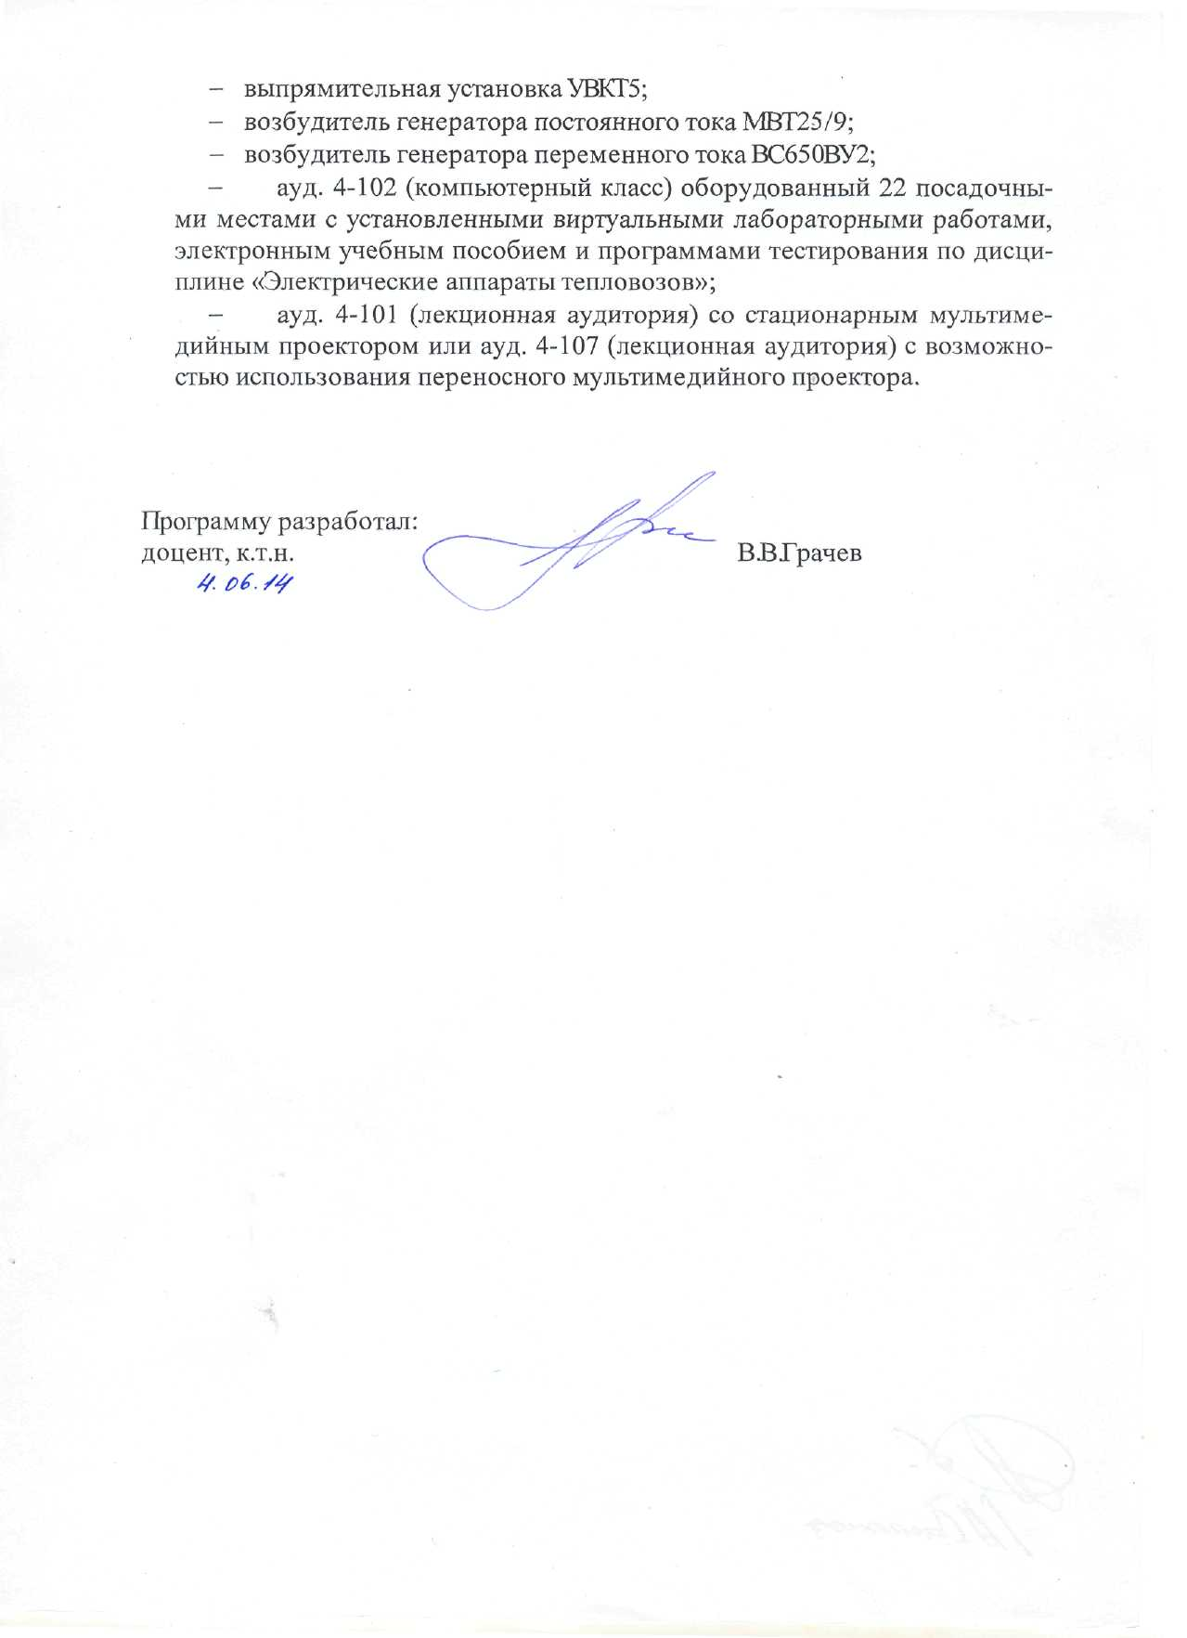

ЛИСТ АКТУАЛИЗАЦИИ РАБОЧЕЙ ПРОГРАММЫ

Рабочая программа по дисциплине «Электрическое оборудование локомотивов» (С3.Б.25) на 2015/2016 учебный год актуализирована без изменений.

ЛИСТ АКТУАЛИЗАЦИИ РАБОЧЕЙ ПРОГРАММЫ



Рабочая программа по дисциплине «Электрическое оборудование локомотивов» (С3.Б.25) на 2016/2017 учебный год актуализирована со следующими изменениями. актуализирована со следующими изменениями:

1. Наименование «Федеральное государственное бюджетное образовательное учреждение высшего профессионального образования «Петербургский государственный университет путей сообщения Императора Александра I» (ФГБОУ ВПО ПГУПС) заменить на наименование «Федеральное государственное бюджетное образовательное учреждение высшего образования «Петербургский государственный университет путей сообщения Императора Александра I» (ФГБОУ ВО ПГУПС).

2. Источник литературы: Скалин А.В., Бухтеев В.С., Кононов В.Е. Электрические машины и аккумуляторные батареи тепловозов (конструкция, ремонт и испытание). - М.: Желдориздат, Трансинфо, 2005. – 232 с., ил. Исключен из списка основной литературы и перенесен в список дополнительной литературы.

